广西大学科技成果转化指南

广西大学科研院
2026年1月

目 录

一、科技成果及其转化的定义 1
二、六种主要的转化方式 1
三、如何选择合适的转化方式 8
四、转化流程 10
五、注意事项 12
六、双重激励：现金收益+科研业绩 13
附件1 科技成果转移转化审批表 16
附件2 技术合同登记操作指南 17
附件3 技术合同登记证明（示例） 21
附件4 全区技术合同认定登记机构名单 22
附件5 科技成果转化现金奖励报销材料参考 23

一、科技成果及其转化的定义
本文所及的科技成果及其转化等相关专业术语由《中华人民共和国促进科技成果转化法》（以下简称“促进科技成果转化法”）《民法典》等作出界定。
本文所称科技成果，是指通过科学研究与技术开发所产生的具有实用价值的成果。职务科技成果，是指执行研究开发机构、高等院校和企业等单位的工作任务，或者主要是利用上述单位的物质技术条件所完成的科技成果。
本文所称科技成果转化，是指为提高生产力水平而对科技成果所进行的后续试验、开发、应用、推广直至形成新技术、新工艺、新材料、新产品，发展新产业等活动。
科技成果转化活动应当有利于加快实施创新驱动发展战略，促进科技与经济的结合，有利于提高经济效益、社会效益和保护环境、合理利用资源，有利于促进经济建设、社会发展和维护国家安全。
科技成果转化活动应当尊重市场规律，发挥企业的主体作用，遵循自愿、互利、公平、诚实信用的原则，依照法律法规规定和合同约定，享有权益，承担风险。科技成果转化活动中的知识产权受法律保护。
科技成果转化活动应当遵守法律法规，维护国家利益，不得损害社会公共利益和他人合法权益。

二、六种主要的转化方式
《促进科技成果转化法》第十六条规定的科技成果转化方式主要包括：
（一）自行投资实施转化；
（二）向他人转让该科技成果；
（三）许可他人使用该科技成果；
（四）以该科技成果作为合作条件，与他人共同实施转化；
（五）以该科技成果作价投资，折算股份或者出资比例；
（六）其他协商确定的方式。
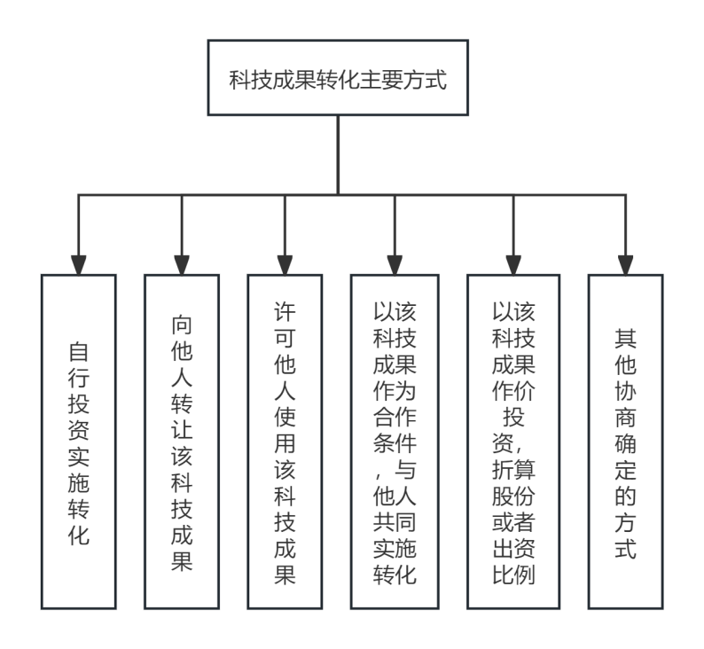
图1 科技成果转化方式
实践中的科技成果转化具有复杂性特点，科技成果持有者可以结合实际情况，既可以采用单一形式，也可以各种形式并用，还可以与技术研发、咨询、服务等结合在一起开展科技成果转化活动。多种形式相结合的科技成果转化方式可以视作“其他协商确定的方式”。
（一）自行投资实施转化
《促进科技成果转化法》第十六条所规定的自行投资实施转化，是由科技成果持有者运用自身资源和能力，对其拥有的科技成果开展持续研发、产品化、商品化和市场化的科技成果转化活动。
自行投资实施转化方式具有如下特点：科技成果的持有者与实施转化者重合，通常不发生科技成果知识产权的权利转移；成果持有者独立承担转化风险；成果持有者获得全部转化收益，独享后续开发科技成果的权利。
自行投资实施转化是科技成果转化为现实生产力的一种直接方式，有助于科技成果的快速应用和推广，适用于那些拥有足够资源和能力、希望完全控制转化过程的科技成果持有者，但同时也要求科技成果持有者具有较强的市场运营和风险管理能力。
自行投资实施转化需要的资金数量和失败风险较大，只有较大规模的企业，才可能拥有较强的持续研发、中间试验、产品应用、市场推广等能力，在自行实施转化上也拥有较强的实力。因此，自行投资实施转化通常发生在较大规模的企业之中。
（二）向他人转让该科技成果
技术转让指科技成果持有人，将科技成果所有权（包括专利权、软件著作权、集成电路布图设计权等）转让给科技成果受让人，由受让人对科技成果实施转化的活动。
《促进科技成果转化法》第十六条所规定的科技成果转让，是指科技成果持有人将科技成果转让给科技成果受让人的转化方式。
科技成果转让在《民法典》中的规定是“技术转让”，具有如下特点：转让方收取转让费，不与科技成果转化效果直接关联；成果未来收益与风险，通过转让交易全部转移；受让方不仅要求掌握转让知识产权权利，也要求掌握未来科技成果的专利申请权；受让方需要支付的转让费用较多，需要有较强的经济实力。
科研事业单位作为成果转化的重要主体，有较强的科研力量和创新人才资源，但在成果的后续开发、中间试验、市场推广等方面存在不足之处。因此，科技成果转让一般发生在科研事业单位和企业之间，从而使科研事业单位的研究开发优势与企业的生产经营优势产生互补效应。
（三）许可他人使用该科技成果
《促进科技成果转化法》第十六条所规定的科技成果许可，是指被许可人通过与科技成果持有人签订许可合同，获得实施科技成果知识产权的使用权，并开展科技成果转化活动。
科技成果许可在《民法典》中的规定是“技术许可”，它是境外技术转移活动中经常采用的方式，具有如下特点：不转移科技成果所有权，被许可人只获得使用权；当科技成果专利权被宣告无效时，被许可人受到的损失相对较小；有多种许可方式可供选择，可以灵活使用。
根据科技成果权利人授予使用权的权利大小及其范围，科技成果许可通常包括四种方式：
1.独占许可。被许可方在合同范围内对科技成果的实施享有独占使用权。合同约定的范围包括时间和地域范围，被许可方完全独占许可方使用权，包括许可方在内的他人均被排除在外。
2.排他许可。许可方允许被许可方在约定的范围内独家实施其科技成果，而不再许可任何第三方使用，但许可方仍保留实施该成果的权利。
3.普通许可。许可方允许被许可方在约定范围内使用成果，同时保留许可方使用该成果，并可以允许被许可方以外的他人实施。
4.交叉许可。许可各方将各自拥有的成果使用权相互许可使用，互为技术供方和受方。在合同期限和地域内，合同双方对对方的成果享有使用权、产品生产和销售权。
（四）以该科技成果作为合作条件，与他人共同实施转化
《促进科技成果转化法》第十六条所规定的合作实施转化，是指科技成果的持有者与其他组织或个人合作，共同将科技成果转化为实际产品或服务，以实现科技成果的商业价值和社会价值。
合作实施转化方式的特点有：有利于发挥科研事业单位和企业在科研能力、市场开发能力上的互补作用；聚合多方资源，形成风险分担机制，降低成果转化的市场风险与技术风险。
对于科研事业单位来说，可以将技术开发、技术咨询、技术服务（以下简称“三技服务”）融合到科技成果转让、许可活动中，推进合作实施转化。合作实施转化有多种操作方式，以下方式可以参考：
1.成果转让+技术研发。科研事业单位在成果转让给企业的同时，约定后续开展合作研发、委托研发等条款，并对后续知识产权的权利享有者做出约定。
2.成果许可+技术研发。科研事业单位在成果许可给企业的同时，约定后续开展合作研发、委托研发等条款，并对后续知识产权的权利享有者做出约定。当然，科技成果的许可可以有多种方式。
3.转让许可+咨询服务。科研事业单位在转让或许可协议中，约定后续提供科技成果转化过程中的技术咨询、技术服务。
合作实施转化是多元综合的科技成果转化方式，能够聚合不同合作方的优势资源，提高科技成果的转化效率和成功率。科技成果持有者可以加速技术的市场化进程，合作方则可以获取先进技术，提升自身的竞争力。
（五）以该科技成果作价投资，折算股份或者出资比例
《促进科技成果转化法》第十六条所规定的科技成果作价投资，是指将科技成果的价值折算股份或出资比例，以资本形式投入企业，取得企业的股份权益或股份比例。
科技成果作价投资具体操作适用商法规定。根据《合伙企业法》第十六条和《中华人民共和国公司法》第四十八条的规定，股东或合伙人可以用知识产权出资。因此，据以作价投资的科技成果需要确定知识产权的价格，并将知识产权财产权转移到目标企业。
科技成果作价投资的实质是将科技成果从生产要素转变为资本要素，既可以利用科技成果与相关合作方新设企业，也可以将科技成果作价投资到已有企业。这种转化方式允许科技成果持有方将科技成果价值转变为企业股权，有利于使科技成果供求双方形成更紧密的利益共同体，共享利益，共同推进科技成果转化。科技成果作价投资转化方式有如下特点：
1.实现全链条转化。科技成果的开发、实施、运营形成“转化全链条”，有助于通过企业生产经营活动实现新技术、新工艺、新材料、新产品的产业化。
2.建立利益共享机制。科技成果持有者可以以共享股权收益方式，与企业经营管理相结合，促进企业长远发展。
3.形成风险共担机制。科技成果持有者通过风险共担机制，降低成果转化风险，使成果持有者拥有投资者身份，提高科技成果转化成功率。
4.实施程序较为复杂。由于科技成果作价投资涉及法律和政策问题较多，实施程序也相对比较复杂。

三、如何选择合适的转化方式
六种科技成果转化方式均有其自身特点，可结合科技成果实际情况单独或结合运用。对于科技成果而言，采用不同的转化方式所产生的效果、取得的收益存在差异，科技成果所有人应根据自身情况、科技成果特征选择合适的转化方式。
（一）从科技成果的创新性维度考虑
一是技术创新性不突出、市场前景不确定的辅助性发明创造成果，可优先考虑采取转让、许可等方式实施转化。成果所有人可快速获得转让费，取得“入袋为安”的现金收入。
二是具有较强的原创性、突破性、颠覆性，具有较好市场应用前景的科技成果，可立足长远，考虑采取作价投资方式实施转化。成果所有人有可能获取成果产业化产生的长期、高额收入，远超技术转让收入。
（二）考虑各类资源条件限制因素
科技成果转化方式的选择，除了需要考虑上述维度，仍需考虑包括但不限于下列因素的各类资源条件限制因素：
1.科技成果研发团队的转化意愿、商业化能力及市场洞察力；
2.科研人员所在单位对科技成果转化工作的支持程度、成果转化工作管理制度体系及人事管理制度；
3.合作伙伴的承接能力、资金状况、合作意愿及人力资源；
4.合作各方的互信程度；
5.项目公司所在地的属地政府的产业促进政策、能提供的公共服务水平；
6.项目公司在生产线建设、物流服务等方面的具体资源需求及可满足程度；
7. 项目落地过程中涉及的地方政策风险、技术风险、法律风险等。
（三）从科技成果所属技术领域的特点考虑
新材料、半导体等转化链条较短的技术领域，科技成果体现为若干种重要配方、若干种集成电路设计方案，这类成果可以考虑用转让的方式转化。
对于转化链条较长、需要科研团队持续提供后续技术支撑的科技成果，可考虑选择作价入股方式转化。

四、转化流程

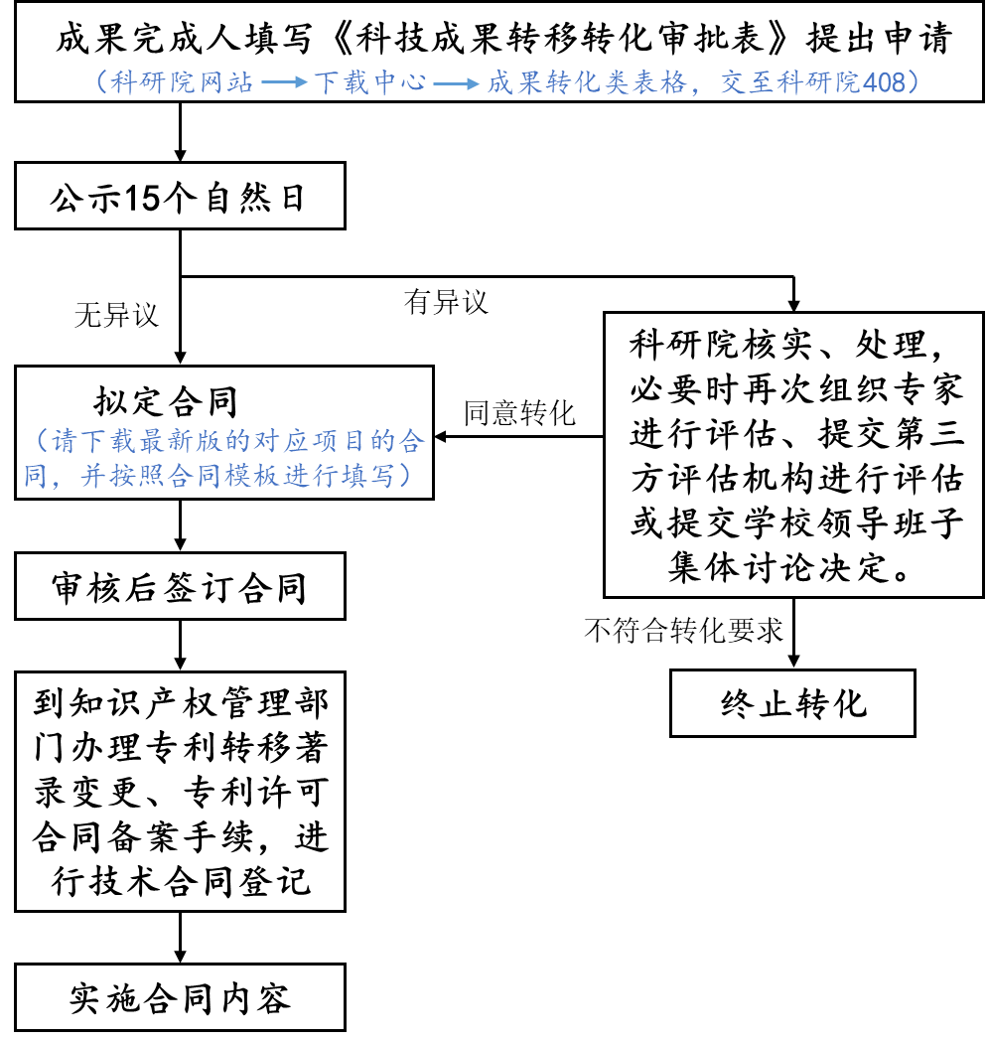
图2 科技成果转化流程
（一）提出申请
成果完成人向学院、科研院提出成果转移转化意向，确定成果转移转化方式和定价方式。
成果完成人提出申请，填写《科技成果转移转化审批表》，经所在学院主管领导签字学院盖章后提交科研院成果与合作处审核、科研院领导审批。成果完成人与成果受让方有利益关联的，成果完成人须提交成果转移转化利益关联书面声明，报学院和科研院备案。
（二）公示
科研院对待转化成果名称、简介和拟交易价格等信息作出公示，公示期为15个自然日。如公示期间无异议，成果完成人可与成果受让方草拟转移转化合同（模板科研院网站可下载），将合同书电子版提交科研院审核。
如在公示期收到实名异议的，由科研院负责核实和处理，必要时再次组织相关专家进行评估、提交第三方评估机构进行评估或提交学校领导班子集体讨论决定。
（三）合同签订
按照《广西大学合同管理办法》（西大〔2024〕1号）规定，“采用货币交易方式且交易金额在500万元（人民币）以上的科技成果转化”“合同有效期超过5年”的合同属于重大合同，“重大合同实行会审制度。经合同承办责任人初审、合同归口管理部门审核、相关部门会审和合同综合管理部门审查后，提交归口管理部门分管校领导审核，并按照学校党委常委会议、校长办公会议事规则，提交审定。”其他合同由科研院审批。
学校与成果受让方签订正式合同，成果完成人到知识产权管理部门办理专利转移著录变更、专利许可合同备案手续，到技术合同登记系统进行技术合同登记。
（四）合同实施
成果完成人与成果受让方根据合同约定办理经费转账、材料交接等相关手续，实施合同内容。
成果完成人在科研管理系统填报新增项目信息，并同步上传《技术合同登记证明》《合同书》扫描复印件。在企业经费到账后，系统申请填报经费预算，经过科研院审核通过后财务处办理发票。

五、注意事项
（一）《科技成果转移转化审批表》《合同书》模板在科研院网站下载专栏下载。
（二）签署合同后尽快办理技术合同登记证明，《技术合同登记操作指南》见附件。在科研系统新建项目，录入相关信息，并上传合同扫描件及技术合同登记证明扫描件。
（三）按照国家有关规定，技术转移转化合同均应到技术合同登记机构进行技术合同认定登记。登记后技术合同经费收取0.03%印花税，增值税、附加税予以减免。未办理技术合同认定登记的转化项目经费，按照普通发票收取3.3%、专用发票收取6.4%的综合税费（包括增值税、附加税、印花税）予以缴税。先办理经费预算后再办理技术合同登记的，所收税费不予退还。
（四）校内转化手续办理完毕，请专利负责人对接原专利代理公司，到知识产权管理部门办理专利转移著录变更、专利许可合同备案手续。
南宁办理机构：国家知识产权局专利局南宁代办处
地址：广西南宁市怡宾路6号广西政务服务中心一楼A15，邮编：530028，电话：0771-2613480、5896318
（五）为保证及时办理，科研系统提交申请后，请与0771-3810467联系。

六、双重激励：现金收益+科研业绩
（一）现金奖励：高比例分配与税收优惠
按照《广西大学促进科技成果转化及收益分配办法（2024年修订）》，科技成果转让、实施许可的现金收入，扣除相应成本（含评估费用、中介费用、实施许可期间产权维护费用、税费等）后的净收入按下表比例进行分配。
成果转化合同现金净收入 | 学校 | 所在二层机构 | 转化人 | 完成人
100万元以下（含）的部分 | 2.5% | 0—2.5% | 0—10％ | 85—97.5%
100～200万元（含）的部分 | 5% | 0—2.5% | 0—10％ | 82.5—95%
200～500万元（含）的部分 | 10% | 0—5% | 0—10％ | 75—90%
500万元以上的部分 | 15% | 0—5% | 0—10％ | 70—85%
分配给成果完成人的部分，可全部作为奖励发放给个人，也可提留部分收益作为后续科研经费。发放给个人的现金奖励，可从取得成果转化收入之日起36个月内自主按财务规定领取，成果完成人每次领取的现金奖励中的50%可以享受减免个人所得税。作为后续科研经费的收益按照学校横向科研项目进行管理，学校不再提取管理费。
科技成果作价投资、入股的分配。按照学校与成果完成人、所在单位签订的协议分配，由学校资产经营公司代持，获得收益后再按比例分配。成果完成人获得的现金分红奖励中的50%可以享受免个人所得税；成果完成人愿意的也可直接持有股份。原则上奖励给成果完成人的比例不低于70%，一般情况下，学校、成果所在单位、成果完成人占比分别为20%、5%、75%。
经科研院和科技成果完成人共同认定，报学校批准，可对科技成果转化做出重要贡献的科技成果转化人（以下简称“转化人”，即对科技成果转化负责具体实施的个人、团队、机构，转化人既可为学校人员或者机构，也可为校外个人或第三方机构）进行奖励。其中，以转让、许可方式实施转化的项目，可按不高于转让或许可实际交易金额的10％进行奖励，根据转化人的贡献大小讨论决定，可写进技术转让合同中，计入该项成果转化的成本；以作价投资、入股的项目，可按不高于学校所占投资比例或股份的10％进行奖励。
（二）科研业绩计分：纳入考核评聘
根据《广西大学科研业绩计分标准（2025年修订）》（西大科〔2025〕6号），知识产权转移转化类项目可直接获得科研业绩计分。
计分标准（以到校经费为基准）：
到校经费金额 | 科研业绩计分
500万元（含）以上 | 5 + P
100万元（含）—500万元 | 3 + P
50万元（含）—100万元 | 1 + P
15万元（含）—50万元 | P
注：P = 知识产权转移转化到校经费 / 30万元

附件：1.科技成果转移转化审批表
2.技术合同登记操作指南
3.技术合同登记证明（示例）
4.全区技术合同认定登记机构名单
5.科技成果转化现金奖励报销材料参考

附件1 科技成果转移转化审批表
项目合同名称
专利/技术/著作名称
专利/技术/著作号
专利权/技术/著作权人
发明人/设计人/著作人
转化方式
受让方
转化费用
转化起止期限 |  | 年 月 日 至 年 月 日
项目负责人  承诺 | 本项目负责人保证严格按合同要求开展转化各项工作，保证项目顺利完成，并在此确认：成果完成人与受让方无利益关联，且本次转化已征得全体发明人/设计人/著作人的知情同意。项目负责人对履行合同及上述声明的真实性负完全责任，如因违约或失实陈述造成损失，由项目负责人承担全部赔偿。  项目负责人签字：  年 月 日
学院意见 | 本学院对该项成果转化按 %的比例提成，同意转化。  负责人签字： （公章）  年 月 日
科研院知识产权管理岗审核意见 | 负责人签字：  年 月 日
科研院成果转化岗审核意见 | 负责人签字：  年 月 日
科研院领导审批意见 | 负责人签字：  年 月 日

附件2 技术合同登记操作指南
登记系统注册
1.登录网站火炬高技术产业开发中心网站：
https://hjrz.chinatorch.org.cn/login
2.使用个人手机号码进行注册申请。个人注册成功后，请（致电0771-3810467）告诉我您的手机号码、身份证号码和邮箱，我授权后您才能上传合同书扫描件。
登记系统填写
1 .用户登录
网址https://hjrz.chinatorch.org.cn/login
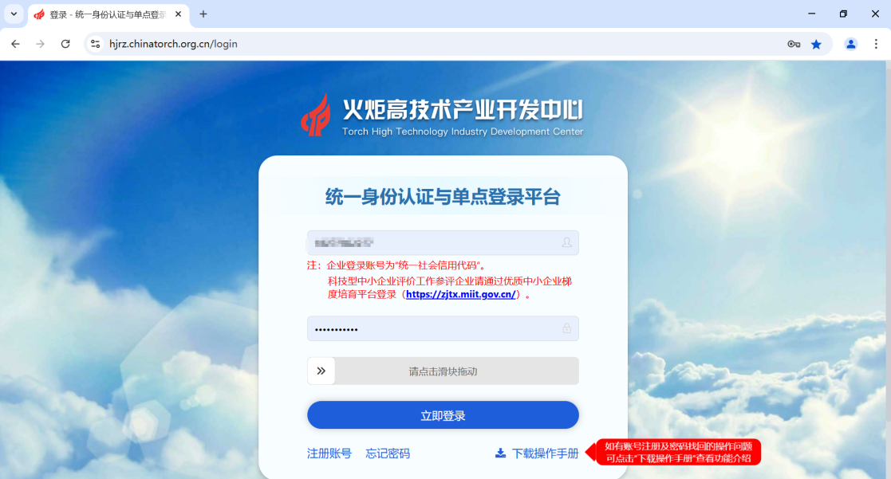
2. 点击企业服务
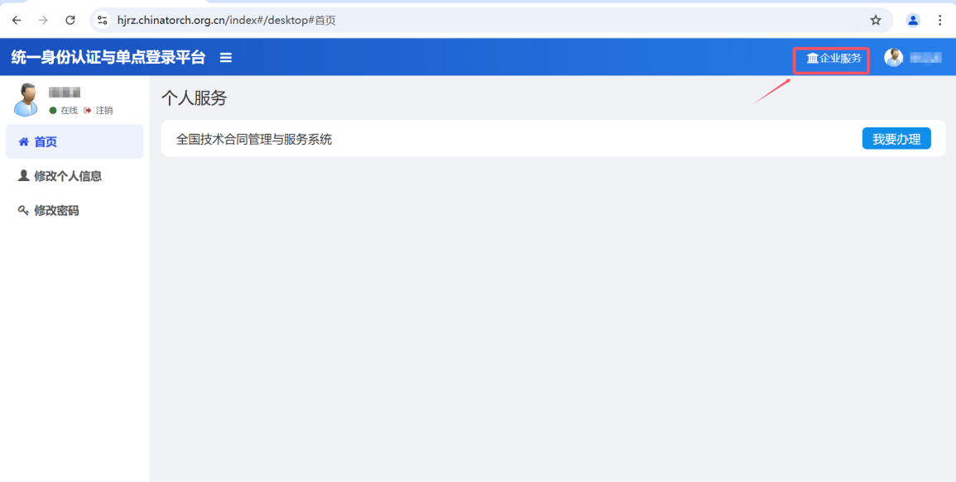
3 .勾选广西大学
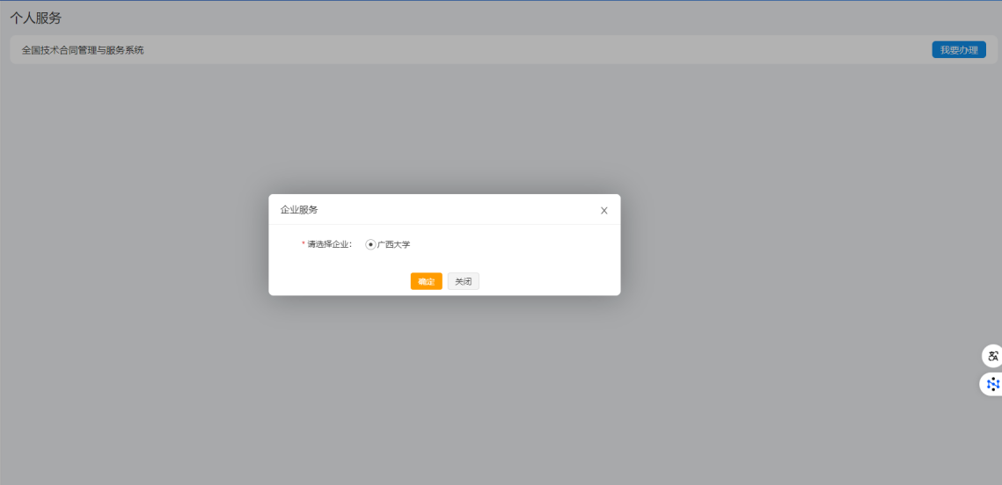
4. 点击“企业服务”的“我要办理”.注：此处一定要从“企业服务”进入
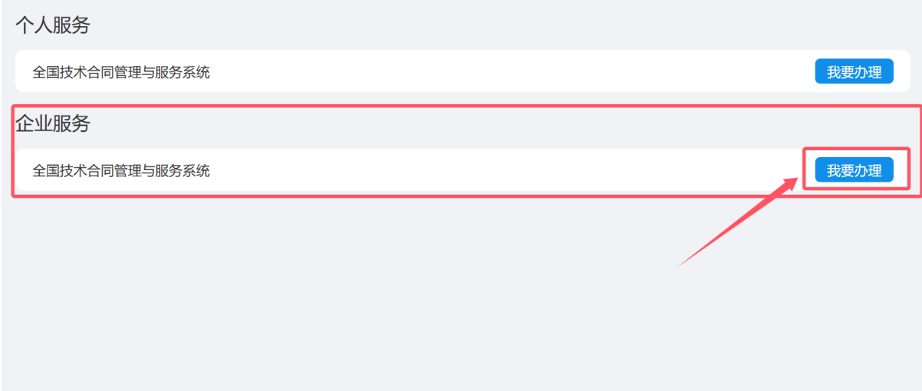
5.点击确定
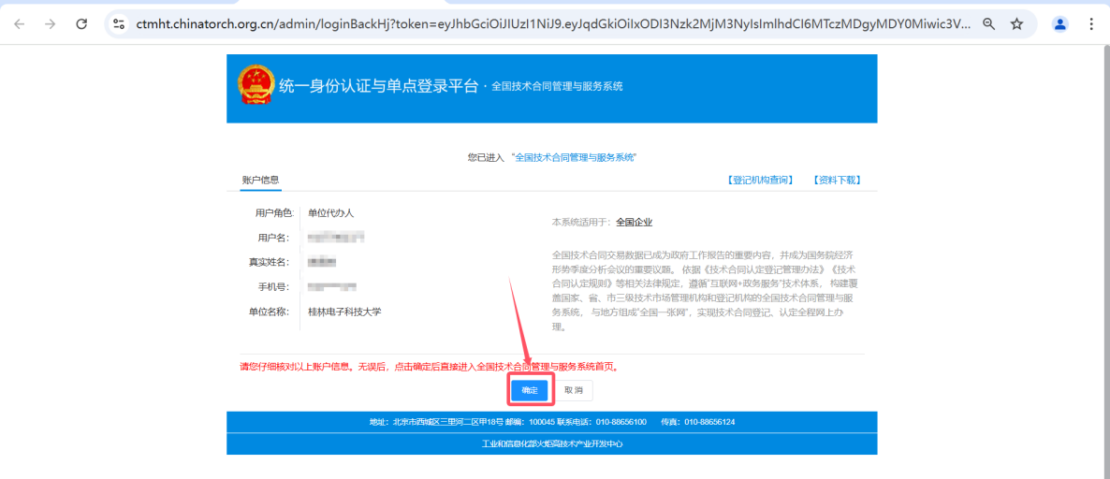
6.左边卖方合同登记，选择 境内合同申请，之后一一对应填写合同信息。在选择登记机构处可以自行选择合同登记的机构（技术合同登记机构清单见下文，如广西东盟技术转移中心）。
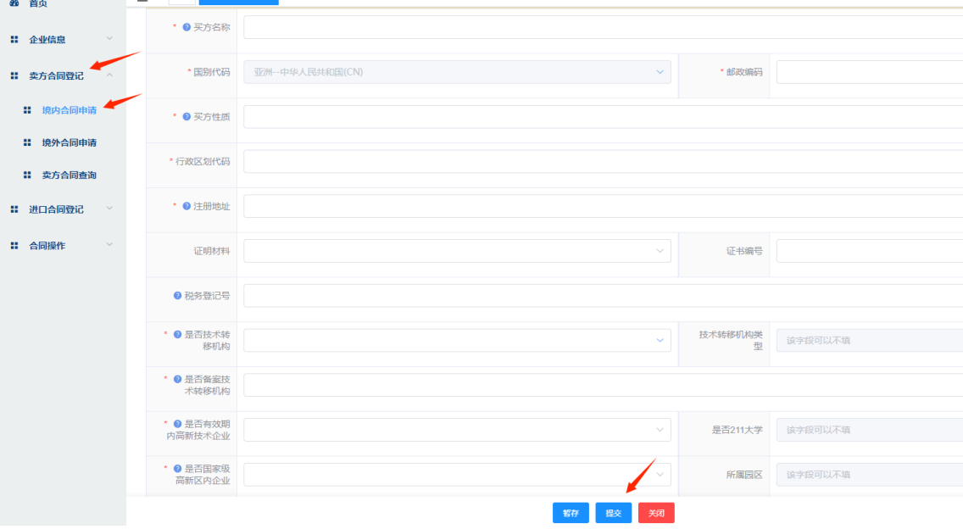
7. 按照网站提示，如实填写合同内容，填写完毕，提交即可。

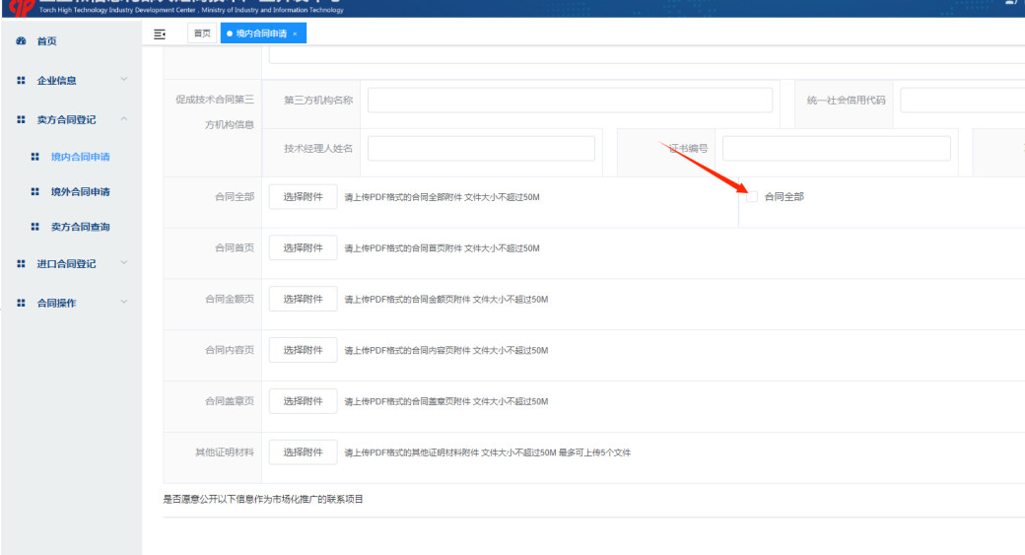

技术转让（专利许可）合同认定材料：合同、专利原件扫描、首期转账凭证扫描件。（所有权转让还需要：专利手续合格通知书（完成国知局备案手续后取得））。
以上材料须扫描成pdf版上传至登记系统中。
- 通过审核后，下载并打印登记证明1（技术合同登记证明），前往技术合同登记机构（如广西东盟技术转移中心:地址南宁市科德路3号,鲁班路过“彩蝶桥”200米右侧 ）盖章即可。

附件3 技术合同登记证明（示例）
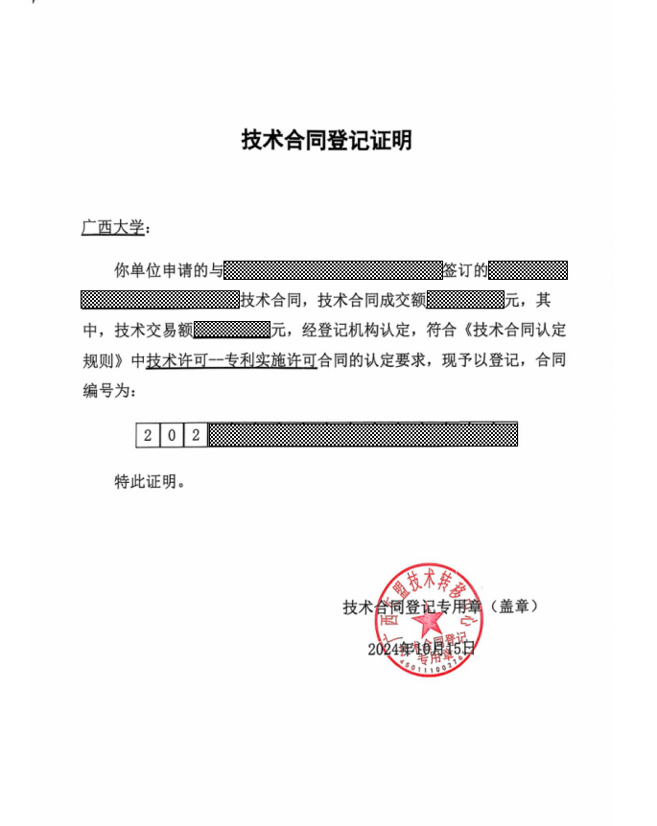

附件4 全区技术合同认定登记机构名单
机构名称 | 联系人 | 电话 | 地址
广西东盟技术转移中心 | 劳超 | 0771—3370890、3370889 | 南宁市西乡塘区科德路3号
柳州市生产力促进中心 | 梁佐云 | 0772—2622051 | 柳州市鱼峰区新柳大道91号启元广场A座22层2209室
桂林市生产力促进中心 | 潘晓毅 | 0773—2813526、2822997 | 桂林市临桂区青莲路桂林投资发展商务大厦南楼8楼812室
广西华南技术交易所有限公司 | 陈健 | 0771—2093839 | 南宁市新竹路20号2号楼304号房
北部湾技术转移转化服务中心 | 潘能汝 | 0779—2022806 | 北海市银海区四川南路299号穗丰金湾1幢2楼209室
南宁市科技成果转化服务中心 | 艾辉建 | 0771—4852087、4852070 | 南宁市江南区淡村路5号
梧州市科学技术情报研究所 | 赵桂玲 | 0774—3856331 | 梧州市长洲区三龙大道72号红岭大厦2107室
防城港市科学技术情报研究所 | 陈力 | 0770—2829096 | 防城港市港口区迎宾路红树林大厦东塔5楼537室
贵港市科学技术情报研究所 | 卓琳 | 0775—4206011 | 贵港市港北区兴贵路市财政局综合楼1楼登记大厅
钦州市技术转移中心 | 卢红显 | 0777—2825608 | 钦州市钦南区建设街9号
玉林市技术市场服务中心 | 梁艳艳 | 0775—2260369 | 玉林市玉州区香莞路40号
百色市科学技术信息研究所 | 王银 | 0776—2849017 | 百色市新兴路21号
贺州市科学技术情报研究所 | 董良华 | 0774—5121125 | 贺州市江北东路38号
河池市科学技术情报研究所 | 谭合东 | 0778—2275896 | 河池市金城江区西环路385号
来宾市技术市场管理中心 | 全军 | 0772—4298182 | 来宾市绿源路625号
崇左市科学技术局 | 韦秋莲 | 0771—7968757 | 崇左市江州区石景林街道思政路2号403室
南宁市政务服务局  （南宁市行政审批局） | 刘文杰 | 0771—3221232 | 南宁市良庆区玉洞大道33号南宁市民中心B座2楼13号窗
南宁市良庆区科学技术情报研究所 | 凌宏娟 | 0771—4500690 | 南宁市良庆区歌海路9号
中国—马来西亚钦州产业园区行政审批局 | 黎如成 | 0777—8885499 | 广西钦州市中马钦州产业园区友谊大道88号综合服务大厅二楼社会事务窗口21号
凭祥市科技情报研究所 | 张苑 | 0771—8520975 | 凭祥市友谊关大道凭祥市人民政府大楼417室

附件5 科技成果转化现金奖励报销材料参考
